基于

SpringBoot&SpringCloud 框架技术交流

2017-09

# 一：概述

## 1.1 SpringBoot是什么

Spring Boot是由Pivotal团队提供的全新框架，其设计目的是用来简化新Spring应用的初始搭建以及开发过程。该框架使用了特定的方式来进行配置，从而使开发人员不再需要定义样板化的配置。

## **1.2 Springcloud是什么**

Spring Cloud是一系列框架的有序集合。它利用Spring Boot的开发便利性巧妙地简化了分布式系统基础设施的开发，如服务发现注册、配置中心、消息总线、负载均衡、断路器、数据监控等，都可以用Spring Boot的开发风格做到一键启动和部署。Spring并没有重复制造轮子，它只是将目前各家公司开发的比较成熟、经得起实际考验的服务框架组合起来，通过Spring Boot风格进行再封装屏蔽掉了复杂的配置和实现原理，最终给开发者留出了一套简单易懂、易部署和易维护的分布式系统开发工具包。

微服务是可以独立部署、水平扩展、独立访问（或者有独立的数据库）的服务单元，springcloud就是这些微服务的大管家。

## **1.3 SpringBoot和Springcloud什么关系**

Spring boot 是 Spring 的一套快速配置脚手架，可以基于spring boot 快速开发单个微服务，Spring Cloud是一个基于Spring Boot实现的云应用开发工具；Spring boot专注于快速、方便集成的单个个体，Spring Cloud是关注全局的服务治理框架；spring boot使用了默认大于配置的理念，很多集成方案已经帮你选择好了，能不配置就不配置，Spring Cloud很大的一部分是基于Spring boot来实现,可以不基于Spring boot吗？不可以。

Spring boot可以离开Spring Cloud独立使用开发项目，但是Spring Cloud离不开Spring boot，属于依赖的关系。

spring -> spring booot > spring cloud 这样的关系。

# 二：框架介绍

本框架是基于SpringBoot & SpringCloud+Mybatis+MySql整合的分布式、微服务的开发框架。数据库连接池采用Atomikos，支持多数据源，分布式事务。



# 三：开发约定

## 3.1 项目约定

需要开发的项目主要有两类，Service类项目和Consumer项目。

|  |  |  |
| --- | --- | --- |
| 项目类型 | 命名约定 | 备注 |
| 提供者 | ***Service |  |
| 消费者 | ***Web或***Server |  |

## 3.2 项目结构

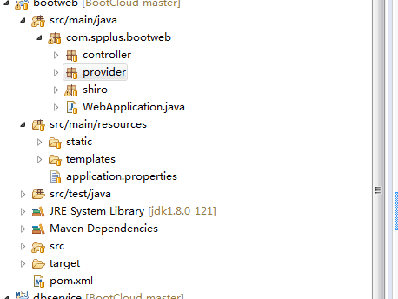

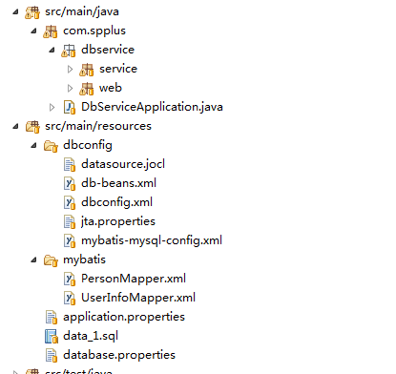

|  |  |  |
| --- | --- | --- |
| 文件类型 | 命名约定 | 备注 |
| 提供者类 | ***Service | 根据具体业务确定 |
| 消费类 | ***Provider | 根据具体业务确定 |
| Sql文件 | ***Mapper | 一个Service，对应一个Mapper。Mapper的namespace与名称同名 |

## 3.3 类命名约定

## 3.4 Sql命名约定

事务开启采用预定义切面根据sql名称前缀自动介入。

